Муниципальное бюджетное общеобразовательное учреждение
«Гимназия №3»
г. Белгород

Конспект урока по английскому языку
в 3 классе
«В гостях у мамы Билли»

подготовила
учитель английского языка
Душина Нарина Александровна

г. Белгород

Класс: 3

Тема урока: "В гостях у мамы Билли"

Цель обучения: введение новой лексики по теме « Продукты», развитие грамматических навыков ( введение местоимения some) ; развитие навыков чтения ( правила чтения слов с буквосочетанием wh)
Цель воспитания: формирование у учащихся мотивации дальнейшего изучения английского языка, положительного отношения к получению знаний;
Цель развития: формирование умения выделять существенные признаки и свойства, развитие инициативы, уверенности в своих силах, настойчивости.

Тип урока: комбинированный урок.
Методы и приемы обучения: диалогический метод.
Оборудование: учебник “Enjoy English” М. З. Биболетова, О.А. Денисенко; рабочая тетрадь “Enjoy English”; компьютер; проектор; аудиозапись; карточки по теме; карточки для рефлексии «Лестница достижений».

Планируемые результаты:
- Планируемые результаты и формируемые универсальные учебные действия:
К концу урока учащиеся смогут употреблять местоимение: « some » в своей речи; познакомятся с новым правилом чтением «wh».
Познавательные: совместно с учителем формулирование познавательной цели; осознанное построение высказывания в устной речи.
Коммуникативные: владение монологической формой речи, умение слушать учителя и партнера.
Регулятивные: осознание учащимися того, что усвоено и что предстоит усвоить; способность к мобилизации сил иэнергии.
Формы организации учебно-познавательной деятельности:
Метод : проблемно-поисковый, индивидуальная работа, работа в парах.

Этапы урока | Ход урока  (деятельность учителя и учащихся) | Формирование УУД
Ι. Актуализация знаний | 1. Организационный этап:  - Good afternoon, my dear children! I’m glad to see you. Sit down, please. Let’s start our lesson!  2. Проведение фонетической зарядки:  - Before we are going to Green School, let’s remember the tongue twisters on our topic.  Give the pigs six big chips.  Carol, Carol eats an orange carrot.  Feed the bees with three sweet peas.  Let’s remember the sounds. Read after me.  [b] – butter, bread, breakfast  [i:] – meat, cheese, please  [o] – potato, tomato, orange  (затем я прошу учащихся прочитать каждую из строчек)  -Ilya, read the words with the sound [o]  - Ask your classmates what does she or he like? Спросите своего одноклассника о том, что он любит больше всего. В этом нам помогут предложения Do you like..?  Обучающиеся: 2 ученика выходят к доске, 1 из них отвечает на вопросы остальных Do you like..?  Второй записывает ответы. После всего говорит о том ,что любит одноклассник (тот, кто отвечал) –He likes….  3. Проведение речевой разминки:  -And now lets play an interesting game. It is called «What is missing»  ( на доске висят карточки по теме, учитель убирает карточку в то время, когда у учащихся закрыты глаза. Когда ученики открывают глаза, один из них называет ту картинку, которая исчезла)  - А теперь предлагаю найти и обвести слова, которые пригодятся нам на уроке:  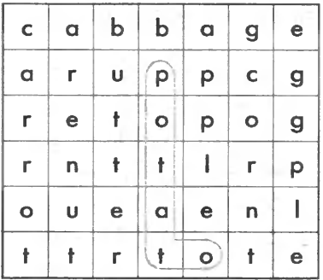  - Пока ребята работают у доски, вспомним слова, относящиеся к теме «Food».  Обучающиеся: несколько человек работают у доски, остальные вспоминают лексику по теме «Еда»: отвечающий спрашивает учеников, которые, в свою очередь, показывают ту или иную карточку. Затем «эксперты» проверяют задания, выполненные на доске. | Познавательные УУД:  1) формируем умение извлекать информацию из схем, иллюстраций, текстов;  2) формируем умение представлять информацию в виде схемы;  3) формируем умение выявлять сущность, особенности объектов;  4) формируем умение на основе анализа объектов делать выводы;  5) формируем умение обобщать и классифицировать по признакам;  6) формируем умение ориентироваться на развороте учебника;  7) формируем умение находить ответы на вопросы в иллюстрации.
ΙΙ. Постановка учебной проблемы. Открытие нового знания | 1. Подготовка учащихся к работе на основном этапе; формулирование целей урока:  - Open your textbook page 17. Look at the picture! You can see Billy ’s mum (mother) What we are going to talk about? What is the theme of our lesson? Откройте книги на стр.17. На картинке вы можете увидеть маму Билли . Как вы думаетe, о чем пойдет речь на нашем уроке. Как мы можем назвать наш урок? Что нам предстоит узнать, сделать? (1,3)  Обучающиеся: - Речь пойдет о продуктах. Мы отправимся в гости , к маме медвеженка Билли. Мы узнаем новые слова, нам предстоит составить диалоги в парах  1.2 Развитие навыков аудирования:  - Look at the picture. Billy ’s mum has a lot of tasty and healthy food for breakfast (ex.1 p.20) У мамы Билли много вкусного на завтрак. Посмотрите на картинку, назовите продукты, которые мама Билли положила на стол. Does he like carrots….?  Обучающиеся: отвечают на вопросы учителя (Yes, he does/No he doesn’t)  -Давайте проверим, так ли это, прослушав аудиозапись (Listen U.1 ex.1) (1,3)  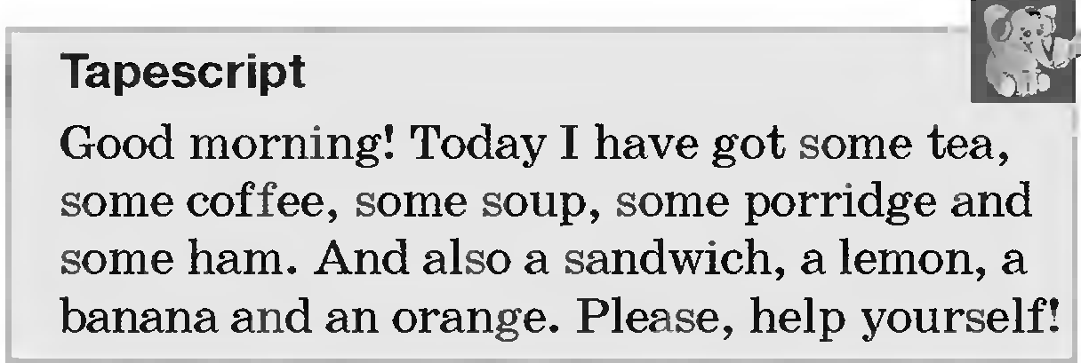  -And now сlose your books, please.Look at this picture and try to remember the food ( посмтрите на картику и постарайтесь назвать еду,которую пожила мама Билли)  Обучающиеся: называют продукты, которые прозвучали при прослушивании и записывают новые слова  Физкультминутка:  - Let’s stand up and sing a song! (дети встают и выполняют упражнения под песню) – “If you happy»  If you happy and you know it clap your hands  Clap, clap!  If you happy and you know it clap your hands  Clap, clap!  1.3. Открытие нового знания  -А теперь давайте посмотрим на правило, которое предлагает нам мистер Рул  Обучающиеся : читают, знакомятся с новым правилом  - Перед этими словами всегда употребляют слово some, что означает некоторое количество. | Коммуникативные УУД:  1) формируем умение слушать и понимать других;  2) формируем умение строить речевое высказывание в соответствии с поставленными задачами;  3) формируем умение оформлять свои мысли в устной форме;  4) формируем умение работать в паре, группе.  Регулятивные УУД:  1) формируем умение высказывать своё предположение на основе работы с материалом учебника;  2) формируем умение оценивать учебные действия в соответствии с поставленной задачей;  3) формируем умение прогнозировать предстоящую работу (составлять план);  4) формируем умение осуществлять познавательную и личностную рефлексию.  Личностные УУД:  1) формируем умение выказывать своё отношение к героям, выражать свои эмоции;  2) формируем мотивации к обучению и целенаправленной познавательной деятельности;  3) формируем умение оценивать поступки в соответствии с определённой ситуацией.
ΙΙΙ. Применение нового знания | 1. Говорение:  1.2. Тренировка навыков монологической речи  -А теперь предлагаю сказать, что же все-таки положила на стол мама Билли.  Обучающиеся: рассказывают о том, что находится на столе у мамы Билли, опираясь на новое правило (She has got a lemon/ She has got some tea)  Проверка/самопроверка:  – Что у вас получилось лучше всего?  – В чём испытали затруднения?  - 3. Тренировка устной речи:  -А теперь предлагаю ознакомиться еще с одним правилом, которое предложил нам мистер Рул из нашего учебника  -Look at the whiteboard and repeat the following words  Обучающиеся: читают правило и повторяют слова за учителем | Коммуникативные УУД:  1) формируем умение слушать и понимать других;  2) формируем умение строить речевое высказывание в соответствии с поставленными задачами;  3) формируем умение оформлять свои мысли в устной форме;  4) формируем умение работать в паре, группе.
 | – Look at the blackboard. Посмотрите на доску, допишите звуки, которые дают следующие буквосочетания:  or ar wh  [o:] [a:] [w]  Обучающиеся: читают слова в соответствии с представленными звуками, затем один из учащихся называет слова на русском языке, остальные ищут английский вариант. | Духовно-нравственное развитие и воспитание:  1) воспитание нравственного чувства, этического сознания и готовности совершать позитивные поступки, в том числе речевые;  2) гражданско-патриотическое воспитание;  3) воспитание трудолюбия, способности к познанию;  4) воспитание здорового образа жизни;  5) экологическое воспитание;  6)эстетическое воспитание.
IV Итог | -И так, наш урок подошел к концу. О чем мы сегодня с вами говорили. У кого в гостях мы сегодня с вами побывали?  - Как правильно задать вопрос любит ли он/она что-либо?  С какими словами мы употребляем местоимение some ?  - Какой звук дает буквосочетание wh?  C какими словами мы употребляем слово some
IV. Информация о домашнем задании | - Now let’s open your diaries and write down the home task. Сейчас откроем дневники и запишем домашнее задание по выбору: - W.B L 9 ; выуч слова; SB: p 17 ex 4
V. Рефлексия | - I like your work. Вы хорошо поработали. А вы довольны своей работой? Отметьте себя на лестнице достижений (2,4)  Ваши оценки за урок…

Список использованной литературы

1.Барашкова Е.А., Грамматика английского языка. 3 класс. Книга для родителей.-
М: «Экзамен», 2008.

2. Барашкова Е.А. Грамматика английского языка. Сборник упражнений. К учебнику М.З. Биболетовой и др. "Enjoy English". 2-3 классы.- М: «Экзамен», 2008.

3. Биболетова М. З., Денисенко О.А. “Enjoy English”. 3 класс. – М.: «Титул», 2013.

Использованные материалы и Интернет-ресурсы
1. Учебное пособие по английскому языку – мультимедийное приложение "Enjoy Listening and Playing" к учебнику "Enjoy English" для 3 класса Биболетова М.З.

